**10 lợi ích tuyệt vời từ sữa hạt**

*Lợi ích tuyệt vời của sữa hạt mà bạn chưa biết*

*Nếu bạn gặp khó khăn trong việc tiêu hóa sữa bò, sữa hạt có thể là một thay thế tuyệt vời.*

*Sữa hạt đậm đặc chất dinh dưỡng, có thể cung cấp một số lợi ích sức khỏe mà sữa bò không có.*

*Sau đây là 10 lý do tuyệt vời tại sao bạn nên bắt đầu kết hợp sữa hạt vào chế độ ăn uống hằng ngày, theo Your News.*

1. **Có thể ngăn ngừa ung thư**

Sữa hạt có nhiều a xít anacardic, một hợp chất có đặc tính chống ung thư. Các nghiên cứu cho thấy a xít anacardic giúp ngăn ngừa sự tăng trưởng và phát triển của các tế bào ung thư.

1. **Hỗ trợ chức năng tim khỏe mạnh**

Cơ thể cần kali và magiê cho cơ bắp hoạt động nhịp nhàng. Sữa hạt rất giàu hai chất dinh dưỡng này.

Theo các nghiên cứu, tiêu thụ sữa hạt điều thường xuyên làm giảm nguy cơ mắc bệnh tim. Cơ thể cũng có thể nhận được nhiều aixt béo không bão hòa đa và không bão hòa đơn tốt cho tim từ loại sữa này, theo Your News.

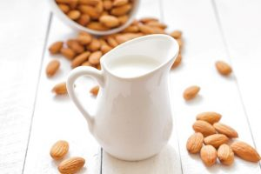

1. **Tăng cường sức khỏe của mắt**

Lutein và zeaxanthin là những hợp chất chống oxy hóa mạnh mẽ có trong sữa hạt . Những chất chống oxy hóa này có thể thúc đẩy thị lực khỏe mạnh, cũng như bảo vệ đôi mắt khỏi bị tổn thương do stress oxy hóa.

Bạn có thể bảo vệ đôi mắt khỏi nguy cơ mất thị lực và các vấn đề về mắt khác bằng cách thêm sữa hạt vào chế độ ăn uống của bạn.

1. **Hỗ trợ quá trình đông máu**

Khi bị thương, cơ thể cần rất nhiều vitamin K vì nó rất cần cho quá trình đông máu. Có thể uống sữa hạt thường xuyên để tăng lượng vitamin này và ngăn ngừa thiếu vitamin K, theo Your News.

1. **Cải thiện kiểm soát lượng đường trong máu**

Vì hạt tự nhiên có chỉ số đường huyết thấp, uống sữa hạt sẽ có tác dụng làm giảm tối thiểu lượng đường trong máu.

Thực tế, nó thậm chí có thể giúp kiểm soát lượng đường trong máu bằng cách giảm cảm giác thèm đồ ngọt và tạo cảm thấy no lâu hơn.

Đặc biệt, bệnh nhân tiểu đường nên xem xét uống sữa hạt để giúp kiểm soát lượng đường trong máu.

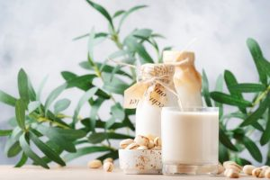

1. **Cải thiện tình trạng thiếu máu do thiếu sắt**

Nếu không có đủ chất sắt, cơ thể sẽ không thể sản xuất đủ lượng hemoglobin khỏe mạnh, để mang ô xy đi khắp cơ thể. Sữa hạt chứa rất nhiều chất sắt. Nếu bạn muốn duy trì mức độ chất sắt lành mạnh trong cơ thể, bạn nên thử uống sữa hạt một cách thường xuyên, theo Your News.

1. **Chứa đầy chất dinh dưỡng**

Sữa hạt chứa nhiều chất dinh dưỡng có lợi, như protein, chất xơ, magie, sắt, kali, canxi và vitamin D. Hầu hết các loại hạt có chứa axit béo omega-6, và hạt điều cũng không ngoại lệ, đó là lý do tại sao sữa hạt là một nguồn giàu axit béo thiết yếu.

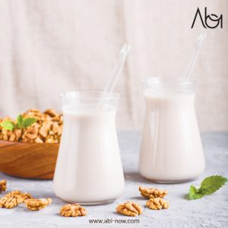

1. **Dễ tiêu hóa**

Nhiều người có hệ thống tiêu hóa nhạy cảm với một số loại thực phẩm, như đậu nành, đường sữa và gluten. Bạn sẽ không phải lo lắng gì về việc tiêu hóa khi uống sữa hạt. Nó rất dễ tiêu hóa và không chứa bất kỳ chất gây dị ứng thực phẩm nào.

1. **Hỗ trợ sự phát triển của làn da khỏe mạnh**

Sữa hạt rất giàu đồng, một khoáng chất điều chỉnh việc sản xuất protein của da, như collagen và elastin. Không đủ lượng protein này có thể khiến da dễ bị lão hóa sớm. Hãy thúc đẩy sức khỏe và độ đàn hồi tối ưu của da bằng cách tiêu thụ thực phẩm giàu đồng như sữa hạt , theo Your News.

1. **Tăng cường hệ miễn dịch**

Chất chống oxy hóa có thể giúp chống lại bệnh tật và viêm bên trong cơ thể. Sữa hạt giàu chất chống oxy hóa có thể tăng cường hệ miễn dịch bằng cách ngăn ngừa tổn thương tế bào do các gốc tự do gây ra.